Teoría de las Comunicaciones
Primer Cuatrimestre de 2013

Departamento de Computación
Facultad de Ciencias Exactas y Naturales
Universidad de Buenos Aires

Trabajo Práctico Nro. 1

Integrantes:

Maximiliano Rivero 366/07 maxirivero088@gmail.com
Raed Leonardo 579/04 leo_raed@yahoo.com
Reznisky Pablo 038/01 pablojc81@hotmail.com

Contenido
Contenido 2
3 Métodos y materiales 6
Topologías 6
Cliente ARP: 7
Pseudocódigo 7
Modo de uso 7
Sniffer ARP: 7
Pseudocódigo 7
Modo de uso 7
Descripción de las capturas del sniffer 8
Definición de las fuentes de información 8
Conjunto de símbolos 8
4 Resultados 9
Implementación de un cliente ARP 9
Capturando tráfico 10
Topología 1 10
Topología 2 13
Gráficos y análisis 15
Topología 1 16
Topología 2 18
5 Discusión 22

1 Resumen

El foco del estudio está en analizar el tráfico ARP (Address Resolution Protocol) de una red y modelar distintas fuentes de entropía en base al mismo, con el objetivo de que los modelos elaborados puedan caracterizar comportamientos relevantes de nodos y distinguirlos por ciertas particularidades en el segmento de red estudiado.

Con el fin obtener las muestras para realizar el estudio se implementó una función de captura de tráfico en una red utilizando el framework Scapy. La misma permite realizar una lectura en modo promiscuo del tráfico de la red, dicho tráfico es filtrado para obtener únicamente los paquetes de interés, en este caso los del protocolo ARP, pudiendo realizar capturas por cantidad total de paquetes y/o durante un tiempo determinado.
Las muestras se tomaron de dos topologías de red bien distinguidas para lograr una disección determinante a fin de comparar los resultados entre las mismas, una basada en una red doméstica, que consta únicamente de dos nodos y el router, y otro, basado en una red corporativa, con una cantidad relevante de nodos y la suficiente complejidad de interconexión para distinguirse de la anterior.
Para estudiar las muestras obtenidas, se definieron tres modelos para representar la entropía de la información, el primer modelo contempla al origen del mensaje ARP como evento característico ante la captura de mensajes. El segundo modelo se basa en el destinatario del mensaje ARP como evento característico, y el tercer modelo se basa en la combinación de los dos modelos anteriores, es decir, el origen y el destino de cada mensaje capturado.
En base a la información obtenida por cada modelo, se realizaron en primera instancia los análisis correspondientes a la entropía y la cantidad de información total capturada por el modelo, caracterizando las frecuencias relativas, la información y la entropía aportada por cada evento. Como segunda instancia, se procedió a analizar la información obtenida a través del estudio de la entropía de cada modelo, mediante distintos enfoques de los eventos caracterizados. Algunos de ellos es tener en cuenta la cantidad de pedidos ARP realizados por cada nodo caracterizado en la red, con el objetivo de identificar nodos que tengan un comportamiento inesperado, como ser
cuantitativamente un mayor emisor de mensajes. Otro utilizado fue la cantidad de pedidos a destinos distintos, con el fin de identificar si algún nodo cubría en mayor medida a la topología conocida y caracterizada por los datos de la red estudiada.

Como era de esperarse, en principio asociado a la gran diferencia entre las topologías de red, y basándonos en el estudio de la información que por la misma circula, la cantidad de información arrojada por la entropía de la red con mayor cantidad de nodos es considerablemente mayor a la entropía de la red que aporta la información de la red hogareña. Esto está directamente relacionado con la cantidad de muestras que se capturan con una topología de red mayor y durante más tiempo, como así también con la diversificación que provoca en el conjunto de los símbolos considerados para el estudio una red con muchos participantes.
Debido a que los modelos considerados para el estudio de la entropía se basaron en el origen, destino y combinación de éstos para caracterizar los eventos probables de la fuente de información, es lógico que la diferencia combinatoria entre las direcciones origen y destino de la topología de red con mayor cantidad de nodos, realice una apertura de símbolos característicos de la fuente, que diversifican la probabilidad de ocurrencia de cada evento.
En concordancia con esto, los eventos que aportan información para el cálculo de la entropía se suceden en mayor medida "más frecuentemente" en la red compleja por el simple hecho que existen más fuentes emisoras de información en la misma.

Mediante el estudio de la caracterización de la comunicación en las redes, basándonos en los símbolos definidos en cada modelo, pudimos detectar ciertas anomalías en el comportamiento de algunos nodos, o en principio caracterizarlos y distinguirlos de otros. Uno de los enfoques que puso en evidencia éstos comportamientos fueron la cantidad de pedidos ARP solicitados, que los diferenciaban del comportamiento esperado en comparación con el resto de los nodos, dicho motivo detectó en la red hogareña una comportamiento irregular en uno de los nodos que insistía reiterativamente y durante toda la muestra, en emitir un mensaje ARP de petición cuyo destinatario era inexistente en la red estudiada. Lo que deriva en la evidencia de un proceso en el nodo, que va a esperar en principio para siempre una respuesta que nunca le va a llegar, a no ser que el proceso tenga un timeout que no se agotó durante la captura de paquetes comprendida en la muestra. Mirando la entropía de esta red identificamos que el nodo en cuestión tiene una considerable frecuencia relativa cuando se toma el origen del mensaje ARP como evento característico, lo que significa que es muy probable que suceda y que aporta poca cantidad de información en relación con el valor de su entropía, pero su frecuencia relativa, eso que lo hizo muy probable como símbolo esperado, nos permitió identificar la existencia de un proceso en el nodo que continuamente realiza peticiones que nunca serán respondidas.

Otra de los enfoques que permitió caracterizar nodos, esta vez en la topología de red con gran cantidad de nodos, fue el estudio de la dispersión de los mensajes ARP según la dirección destino, de esta forma se determinó la existencia de un nodo que mantenía pedidos ARP con la totalidad de los nodos existentes evidenciados por la muestra. Dado que se pudo caracterizar el nodo, se preguntó en la empresa por el dueño de esa IP y resultó ser la máquina del administrador de red, que al ser contactado, nos confirmó la existencia de un proceso en su máquina que realiza pedidos a todos los nodos en la red para poder determinar la caída de algún enlace o nodo perteneciente a la red, en su defecto algún otro problema que impida la comunicación entre nodos. Este nodo también se caracterizó por aportar mayor cantidad de entropía cuando el modelo se basó en la dirección de origen, lo que nuevamente lo relaciona con la cantidad de mensajes a destinos distintos que realizó el proceso corrido por el administrador de la red en el nodo.

Realizar el estudio cumplió con los objetivos propuestos, pudimos caracterizar nodos en la red mediante el estudio y análisis de la información obtenida en cada muestra. Basándonos en las entropías modeladas y la información asociada a las mismas, se lograron caracterizar nodos relevantes en la red, y mediante otros enfoques aplicados a los mismos datos constatar que esos nodos realizaban procesos bien definidos que pusieron en evidencia su comportamiento, en un caso anómalo o no esperado, y en otro caso, la ejecución de una herramienta de control del administrador de redes para controlar o inferir anomalías en la misma.

2 Introducción

El objetivo es analizar de manera interactiva el protocolo de comunicación ARP[1] en un segmento de red determinado y en base a los resultados obtenidos esperamos poder concluir aspectos y comportamientos del funcionamiento de la red y los hosts que la componen. Con este fin, se elaboraron diferentes modelos de análisis para estudiar la entropía de la red en base a los mensajes ARP observados. Los diferentes modelos planteados se utilizarán para analizar dos tipos de redes, una hogareña con una topología simple y conocida, y otra compleja, que forma parte de una red empresarial, de la cual se desconoce su topología.

El trabajo practico solicitado por la catedra constó de 3 etapas, las cuales mezclaban tanto parte de desarrollo como parte de análisis. Para la etapa de desarrollo se ha trabajado en la implementación de una función ARP y una función para sniffear[2] una red. Luego se pidió realizar un análisis de una red sniffeada, determinar su entropía[3] en base a los modelos propuestos y poder elaborar conclusiones en base a todo el desarrollo realizado durante todo el trabajo práctico.

[1]Protocolo ARP (Address Resolution Protocol): Es un protocolo de la capa de enlace de datos responsable de encontrar la dirección hardware (Ethernet MAC) que corresponde a una determinada dirección IP. Para más información http://es.wikipedia.org/wiki/Address_Resolution_Protocol
[2] Sniffear: Informalmente lo definiremos como la acción de capturar (sniff, "olfatear") todo el tráfico que viaja por la red, para conseguir esto se utiliza el "modo promiscuo" en el cual en la capa de enlace de datos no son descartadas las tramas no destinadas a la dirección MAC de nuestra tarjeta de red.
[3]Entropía de una fuente: En el ámbito de la teoría de la información, la entropía mide la incertidumbre de una fuente de información.

3 Métodos y materiales

Ambas funciones se han desarrollado usando un framework de Python [4] llamado Scapy [5].
Las mismas han sido testeadas en 2 entornos:

Topologías
- Red corporativa /24 con notebooks, PC’s, impresoras y teléfonos IP.
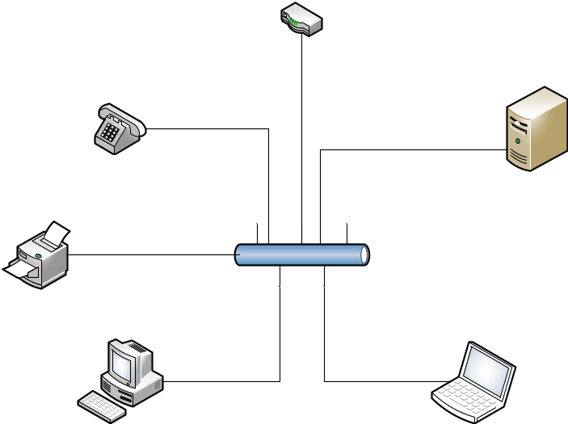

- 2 equipos físicos (PC desktop y notebook), ambos con sistema operativo Windows 7 y un router.
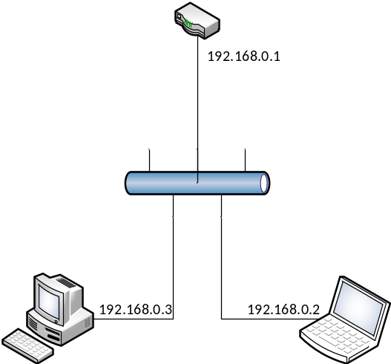

Para el análisis de los datos, la generación de los gráficos y tablas con las frecuencias y entropía, se ha utilizado una herramienta de Business Intelligence llamada Qlikview[7].

[4]Python: Es un lenguaje de programación interpretado y multiparadigma, usa tipado dinámico y es multiplataforma. Página oficial http://www.python.org/
[5]Scapy: Es una herramienta para la manipulación de paquetes en redes de computadoras. Página oficial http://www.secdev.org/projects/scapy/
[6]VMWare: Es un sistema de virtualización por software, un programa que simula un sistema físico (un computador con unas características de hardware determinadas.
Página oficial http://www.vmware.com/
[7] Qlikview: Herramienta de business intelligence. Página oficial http://www.qlikview.com/

Cliente ARP:

Pseudocódigo

función dime_su_mac(direccion_destino: String)
# Creación del mensaje Ethernet broadcast
mensaje_broadcast ← Ether(dst = "ff:ff:ff:ff:ff:ff")
# Creación del mensaje ARP “who is” a la dirección destino encapsulando el mensaje broadcast ethernet
mensaje_arp ← mensaje_broadcast / ARP(pdst = direccion_destino, op = 1)
# Se envía el paquete por la interfaz default
respuesta ← enviar(mensaje_arp)
# Se muesta por pantalla el resultado obtenido
print(“IP: ” + respuesta.direccion_origen + “→ MAC: ” + respuesta.direccion_destino)

Modo de uso
Desde una consola de comandos, se realiza el llamado al script con el parámetro de la ip que queremos resolver entre comillas dobles.

C:\> python.exe arp_client.py "192.168.0.1"

Sniffer ARP:

Pseudocódigo

función sniff_arp(cant_paquetes: Integer, tiempo: Integer):
# Se capturan los paquetes arp hasta la cantidad elegida o durante el tiempo deseado
pkts ← sniff(filter = "arp", count = cant_paquetes, timeout = tiempo)
# Se crea un archivo de texto para la captura
f ← open('sniff.txt','w')
# Se itera por los paquetes capturados
for pkt in pkts:
# Se escribe una línea con los datos del paquete
write(pkt.psrc + pkt.src + pkt.pdst + pkt.dst, file = f)
# Se genera un archivo de captura de los paquetes sniffeados en formato pcap
if (len(pkts) > 0):
wrpcap("sniff.pcap", pkts)

Modo de uso
Desde una consola de comandos, se realiza el llamado al script con parámetros opcionales [1] y [2], donde [1] es la cantidad de paquetes a sniffear y [2] la cantidad de tiempo durante la cual sniffear, es decir, el timeout. El script terminará su ejecución cuando la cantidad de paquetes capturados sea la indicada o cuando el tiempo de timeout especificado se cumpla. Cuando el parámetro [1] vale 0 (cero), significa que no existe cantidad máxima de paquetes a capturar, o lo que es lo mismo, la cantidad es infinita.

Ejecución del sniffer hasta obtener 300 paquetes ARP
C:\> python.exe sniff_arp.py 300

Ejecución del sniffer durante 3 horas (60 × 60 × 3)
C:\> python.exe sniff_arp.py 0 10800

Ejecución del sniffer durante 3 horas o hasta capturar 300 paquetes ARP
C:\> python.exe sniff_arp.py 300 10800

Descripción de las capturas del sniffer
Para la topología 1 se han capturado un total de 78112 paquetes ARP, durante un periodo de 8 hs aproximadamente.

Para la topología 2 se han capturado un total de 1847 paquetes ARP, durante un periodo de tiempo de 3 horas.

Definición de las fuentes de información
- Modelo Origen: Como primer modelo se elige que la fuente de información sea la dirección origen del paquete ARP.

- Modelo Destino: En el segundo modelo elegimos la dirección destino del paquete ARP.

- Modelo Dual: En este último modelo se eligió la combinación Origen-Destino del paquete ARP.

Conjunto de símbolos
El conjunto de símbolos serán las direcciones Ip de los equipos que aparecen en la captura.

 | Modelo Origen | Modelo Destino | Modelo Dual
Topología 1 | 82 | 267 | 1331
Topología 2 | 5 | 21 | 26

4 Resultados

Implementación de un cliente ARP

- Una dirección existente (el router)

C:\Python26>python.exe arp_client.py "192.168.0.1"
WARNING: No route found for IPv6 destination :: (no default route?)
Begin emission:
Finished to send 1 packets.
.*
Received 2 packets, got 1 answers, remaining 0 packets
IP = 192.168.0.1 -> MAC = 94:cc:b9:7f:c0:76

- Una dirección existente (notebook)

C:\Python26>python.exe arp_client.py "192.168.0.2"
WARNING: No route found for IPv6 destination :: (no default route?)
Begin emission:
Finished to send 1 packets.
.....*
Received 6 packets, got 1 answers, remaining 0 packets
IP = 192.168.0.2 -> MAC = 00:08:ca:65:65:36

- Una dirección inexistente

C:\Python26>python.exe arp_client.py "10.97.0.1"
WARNING: No route found for IPv6 destination :: (no default route?)
Begin emission:
Finished to send 1 packets.
..............................................................................Ctrl+C
Received 507 packets, got 0 answers, remaining 1 packets

- Misma dirección de la máquina origen (Windows)

C:\Python26>python.exe arp_client.py "192.168.0.3"
WARNING: No route found for IPv6 destination :: (no default route?)
Begin emission:
Finished to send 1 packets.
...*
Received 4 packets, got 1 answers, remaining 0 packets
IP = 192.168.0.3 -> MAC = 20:cf:30:09:d8:5a

- Misma dirección de la máquina origen (Ubuntu)

@ubuntu:~/Desktop/Redes$ sudo python arp_client.py "192.168.75.132"
WARNING: No route found for IPv6 destination :: (no default route?)
Begin emission:
Finished to send 1 packets.
.................................................................^C
Received 65 packets, got 0 answers, remaining 1 packets

Capturando tráfico
Frecuencias relativas de cada evento y entropía de cada fuente de información.

Topología 1
a) Modelo Origen

Origen | Entropía | Frecuencia relativa | Información
 | 4,337 | 100,00% | 896,767
192.168.1.62 | 0,458 | 19,34% | 2,370
192.168.1.1 | 0,377 | 12,63% | 2,985
192.168.1.70 | 0,356 | 11,30% | 3,145
192.168.1.73 | 0,222 | 5,20% | 4,266
192.168.1.35 | 0,215 | 4,95% | 4,337
192.168.1.30 | 0,204 | 4,59% | 4,447
192.168.1.103 | 0,200 | 4,46% | 4,487
192.168.1.74 | 0,196 | 4,33% | 4,530
192.168.1.44 | 0,190 | 4,15% | 4,591
192.168.1.39 | 0,153 | 3,04% | 5,039
192.168.1.37 | 0,108 | 1,88% | 5,733
192.168.1.34 | 0,098 | 1,65% | 5,920
192.168.1.40 | 0,094 | 1,56% | 6,000
192.168.1.3 | 0,093 | 1,55% | 6,012
192.168.1.169 | 0,085 | 1,37% | 6,187
192.168.1.106 | 0,081 | 1,28% | 6,286
192.168.1.66 | 0,078 | 1,22% | 6,353
192.168.1.58 | 0,073 | 1,13% | 6,473
192.168.1.59 | 0,071 | 1,08% | 6,534
192.168.1.107 | 0,071 | 1,08% | 6,534
192.168.1.32 | 0,070 | 1,08% | 6,538
192.168.1.52 | 0,069 | 1,04% | 6,585
192.168.1.47 | 0,068 | 1,02% | 6,612
0.0.0.0 | 0,064 | 0,95% | 6,723
192.168.1.63 | 0,060 | 0,88% | 6,836
192.168.1.105 | 0,060 | 0,87% | 6,838
192.168.1.50 | 0,051 | 0,71% | 7,131
192.168.1.56 | 0,049 | 0,69% | 7,188
Otros | 0,426 | 4,97% | 740,087

b) Modelo Destino

Destino | Entropía | Frecuencia relativa | Información
 | 5,868 | 100,00% | 2.621,745
192.168.1.248 | 0,355 | 11,28% | 3,149
192.168.1.1 | 0,317 | 9,22% | 3,438
192.168.1.242 | 0,232 | 5,58% | 4,162
192.168.1.110 | 0,230 | 5,51% | 4,182
192.168.1.170 | 0,230 | 5,48% | 4,189
192.168.1.100 | 0,218 | 5,07% | 4,301
192.168.1.26 | 0,202 | 4,53% | 4,464
192.168.1.104 | 0,164 | 3,35% | 4,899
192.168.1.32 | 0,152 | 3,00% | 5,059
192.168.1.73 | 0,112 | 1,98% | 5,662
192.168.1.37 | 0,098 | 1,66% | 5,916
192.168.1.44 | 0,096 | 1,62% | 5,950
192.168.1.30 | 0,095 | 1,60% | 5,970
192.168.1.67 | 0,091 | 1,50% | 6,055
192.168.1.51 | 0,091 | 1,50% | 6,058
192.168.1.58 | 0,078 | 1,24% | 6,339
192.168.1.62 | 0,078 | 1,22% | 6,353
192.168.1.247 | 0,073 | 1,12% | 6,475
192.168.1.52 | 0,067 | 1,01% | 6,631
192.168.1.47 | 0,063 | 0,94% | 6,737
192.168.1.39 | 0,061 | 0,90% | 6,804
192.168.1.74 | 0,054 | 0,76% | 7,037
192.168.1.71 | 0,053 | 0,76% | 7,045
192.168.1.35 | 0,051 | 0,71% | 7,144
192.168.1.34 | 0,049 | 0,68% | 7,196
192.168.1.3 | 0,049 | 0,67% | 7,216
192.168.1.48 | 0,047 | 0,65% | 7,274
192.168.1.61 | 0,047 | 0,64% | 7,280
Otros | 2,415 | 25,82% | 2.458,760

c) Modelo Dual

Origen-Destino | Entropía | Frecuencia relativa | Información
 | 7,870 | 100,00% | 16.758,528
192.168.1.70-192.168.1.248 | 0,334 | 10,11% | 3,307
192.168.1.73-192.168.1.242 | 0,199 | 4,43% | 4,497
192.168.1.30-192.168.1.26 | 0,168 | 3,45% | 4,857
192.168.1.35-192.168.1.104 | 0,132 | 2,47% | 5,341
192.168.1.35-192.168.1.100 | 0,132 | 2,46% | 5,344
192.168.1.103-192.168.1.110 | 0,112 | 1,97% | 5,666
192.168.1.103-192.168.1.170 | 0,111 | 1,96% | 5,673
192.168.1.74-192.168.1.110 | 0,099 | 1,67% | 5,904
192.168.1.74-192.168.1.170 | 0,099 | 1,67% | 5,904
192.168.1.34-192.168.1.1 | 0,098 | 1,65% | 5,923
192.168.1.1-192.168.1.100 | 0,091 | 1,51% | 6,046
192.168.1.1-192.168.1.67 | 0,083 | 1,33% | 6,236
192.168.1.39-192.168.1.110 | 0,081 | 1,30% | 6,265
192.168.1.39-192.168.1.170 | 0,081 | 1,29% | 6,273
192.168.1.1-192.168.1.51 | 0,075 | 1,17% | 6,423
192.168.1.44-192.168.1.248 | 0,071 | 1,10% | 6,511
192.168.1.106-192.168.1.26 | 0,067 | 1,01% | 6,633
192.168.1.105-192.168.1.1 | 0,058 | 0,85% | 6,883
192.168.1.44-192.168.1.100 | 0,052 | 0,73% | 7,099
192.168.1.1-192.168.1.37 | 0,051 | 0,71% | 7,144
192.168.1.1-192.168.1.71 | 0,049 | 0,68% | 7,202
192.168.1.1-192.168.1.39 | 0,047 | 0,65% | 7,274
192.168.1.100-192.168.1.1 | 0,046 | 0,62% | 7,328
192.168.1.37-192.168.1.242 | 0,044 | 0,59% | 7,410
192.168.1.1-192.168.1.58 | 0,041 | 0,54% | 7,525
192.168.1.44-192.168.1.104 | 0,040 | 0,53% | 7,550
192.168.1.107-192.168.1.37 | 0,040 | 0,53% | 7,554
192.168.1.1-192.168.1.55 | 0,040 | 0,52% | 7,575
Otros | 5,332 | 52,51% | 16.581,181

Topología 2
a) Modelo Origen

Origen | Entropía | Frecuencia relativa | Información
 | 0,399 | 100,00% | 29,023
192.168.0.3 | 0,146 | 2,85% | 5,133
192.168.0.1 | 0,127 | 2,34% | 5,420
192.168.0.2 | 0,081 | 94,25% | 0,086
10.97.109.97 | 0,039 | 0,51% | 7,607
181.166.144.172 | 0,006 | 0,06% | 10,777

b) Modelo Destino

Destino | Entropía | Frecuencia relativa | Información
 | 2,029 | 100,00% | 143,483
192.168.0.100 | 0,444 | 17,83% | 2,487
192.168.0.35 | 0,420 | 63,02% | 0,666
192.168.0.3 | 0,142 | 2,74% | 5,192
192.168.0.111 | 0,120 | 2,17% | 5,529
192.168.0.2 | 0,117 | 2,11% | 5,568
192.168.0.121 | 0,115 | 2,05% | 5,607
192.168.0.1 | 0,113 | 1,99% | 5,648
192.168.0.101 | 0,100 | 1,71% | 5,870
192.168.0.5 | 0,085 | 1,37% | 6,192
192.168.0.102 | 0,085 | 1,37% | 6,192
192.168.0.10 | 0,049 | 0,68% | 7,192
192.168.0.103 | 0,049 | 0,68% | 7,192
10.97.0.1 | 0,039 | 0,51% | 7,607
192.168.0.6 | 0,039 | 0,51% | 7,607
192.168.0.108 | 0,028 | 0,34% | 8,192
192.168.0.7 | 0,016 | 0,17% | 9,192
192.168.0.13 | 0,016 | 0,17% | 9,192
192.168.0.105 | 0,016 | 0,17% | 9,192
192.168.0.184 | 0,016 | 0,17% | 9,192
192.168.0.189 | 0,016 | 0,17% | 9,192
181.166.144.1 | 0,006 | 0,06% | 10,777

c) Modelo Dual

Origen-Destino | Entropía | Frecuencia relativa | Información
 | 2,105 | 100,00% | 175,809
192.168.0.2-192.168.0.100 | 0,442 | 17,66% | 2,501
192.168.0.2-192.168.0.35 | 0,420 | 63,02% | 0,666
192.168.0.2-192.168.0.111 | 0,120 | 2,17% | 5,529
192.168.0.2-192.168.0.121 | 0,115 | 2,05% | 5,607
192.168.0.2-192.168.0.101 | 0,100 | 1,71% | 5,870
192.168.0.2-192.168.0.3 | 0,095 | 1,60% | 5,970
192.168.0.3-192.168.0.1 | 0,095 | 1,60% | 5,970
192.168.0.2-192.168.0.5 | 0,085 | 1,37% | 6,192
192.168.0.2-192.168.0.102 | 0,085 | 1,37% | 6,192
192.168.0.1-192.168.0.2 | 0,076 | 1,20% | 6,385
192.168.0.1-192.168.0.3 | 0,074 | 1,14% | 6,455
192.168.0.3-192.168.0.2 | 0,062 | 0,91% | 6,777
192.168.0.2-192.168.0.10 | 0,049 | 0,68% | 7,192
192.168.0.2-192.168.0.103 | 0,049 | 0,68% | 7,192
10.97.109.97-10.97.0.1 | 0,039 | 0,51% | 7,607
192.168.0.2-192.168.0.6 | 0,039 | 0,51% | 7,607
192.168.0.2-192.168.0.1 | 0,032 | 0,40% | 7,970
192.168.0.2-192.168.0.108 | 0,028 | 0,34% | 8,192
192.168.0.2-192.168.0.7 | 0,016 | 0,17% | 9,192
192.168.0.2-192.168.0.13 | 0,016 | 0,17% | 9,192
192.168.0.2-192.168.0.105 | 0,016 | 0,17% | 9,192
192.168.0.2-192.168.0.189 | 0,016 | 0,17% | 9,192
192.168.0.3-192.168.0.100 | 0,016 | 0,17% | 9,192
192.168.0.3-192.168.0.184 | 0,016 | 0,17% | 9,192
181.166.144.172-181.166.144.1 | 0,006 | 0,06% | 10,777

Gráficos y análisis
Analizando los datos de la implementación del cliente ARP se observan los siguientes resultados:

a,b) Una dirección existente: El cliente ARP funciono como se esperaba. El paquete fue respondido por el equipo dueño de la IP deseada, con el valor de su MAC.

c) Una dirección inexistente: El cliente ARP envía el paquete (Request) y nunca recibe el paquete de respuesta (Reply). Se corta la ejecución al cabo de un tiempo sin obtener la MAC solicitada. El cliente podría mejorarse agregando un timeout para no tener que cortar la ejecución manualmente.

d) Misma dirección de la máquina origen (Windows): El cliente ARP envía el paquete (Request) de manera broadcast, por lo cual, el mismo equipo recibe ese paquete preguntando por su IP y lo responde adjuntando su MAC. Luego esa respuesta es enviada a si mismo por el router. De esa manera se obtiene la MAC propia.

e) Misma dirección de la máquina origen (Ubuntu): En este caso se observa que el paquete se envía y no se recibe respuesta. Analizando mediante wireshark[8] se encuentra el registro “Gratuitous ARP for 192.168.75.132 (Request)”, que significa un paquete que tiene la misma ip destino y origen pero que es enviado de manera broadcast.

[8]Wireshark: http://es.wikipedia.org/wiki/Wireshark
Con respecto a la implementación del sniffer y los resultados obtenidos de entropía se analizaron los siguientes comportamientos:

Topología 1
a) Modelo Origen: Cantidad de request que hizo cada equipo

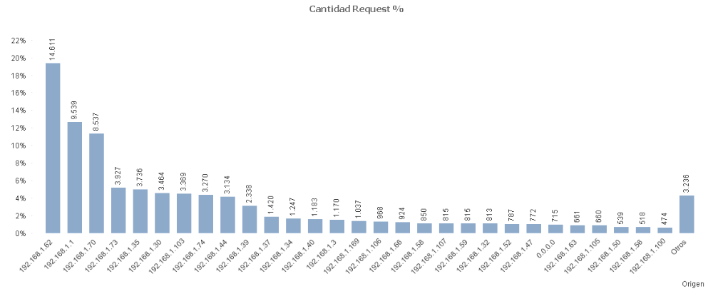
Sabemos que el equipo 192.168.1.1 es el router por lo cual es comprensible que realice muchos request, pero nos llamó la atención el equipo que lo supera en cantidad.
Analizando la cantidad distinta de equipos a los cuales se les hace peticiones, encontramos lo siguiente:

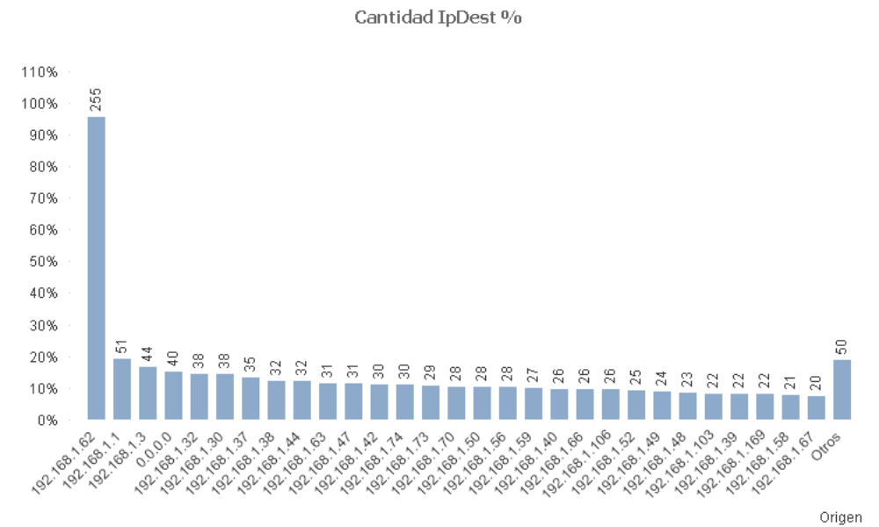De aquí se desprende que el equipo 192.168.1.62 hizo llamados a todos los equipos de la red. Podemos deducir de este comportamiento, que el equipo está corriendo un software para analizar la red y que realiza llamados ARP para encontrar los nodos que la comprenden.
b) Modelo Destino: Cantidad de request enviados a cada equipo

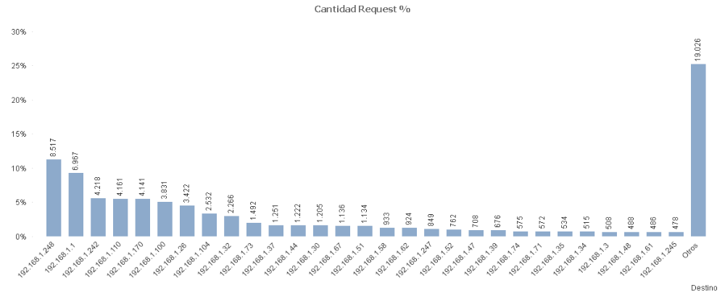
En este grafico encontramos una distribución pareja de los datos por lo cual no podemos concluir mucho.
Luego, para entrar un poco más en detalle, hemos cambiado la dimensión de análisis, por lo cual en el siguiente gráfico estaremos analizando la cantidad de request y además que equipos fueron el origen de esos request.

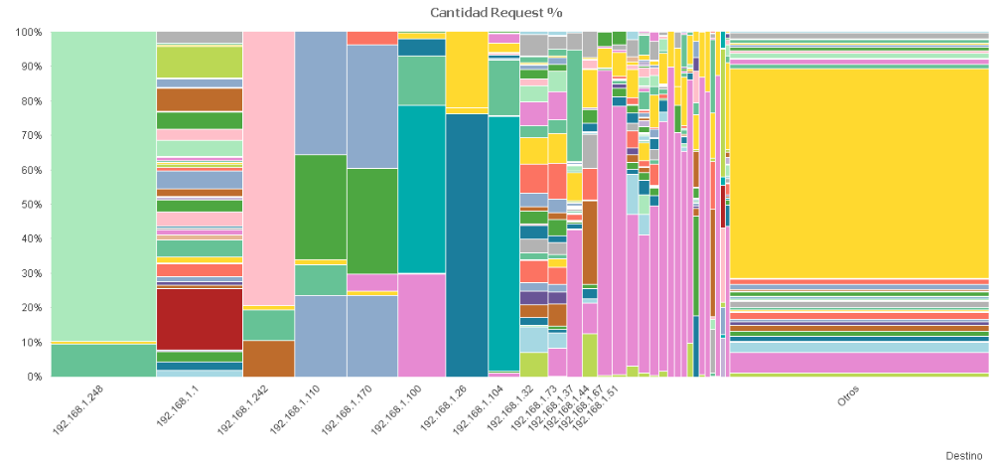
Del mismo se pueden desprender las siguientes afirmaciones:

- Aquellos equipos con gran cantidad de colores diferentes indican muchas peticiones de equipos distintos. Entre ellos se destaca el 192.168.1.1 ya que hay muchos equipos realizándole peticiones. Como así también llaman la atención el equipo 192.168.1.248 que lidera en cantidad de peticiones pero no en equipos distintos, o sea, pocos equipos le realizan muchas peticiones.

- Se observa además que en la agrupación del resto de los nodos no analizados de manera particular, la mayoría de las peticiones fueron hechas por un mismo equipo.

c) Modelo Dual: Cantidad de request enviados a cada equipo

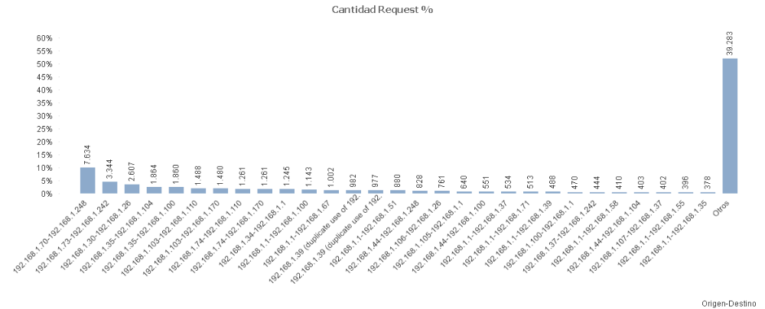
De este grafico no podemos desprender ninguna interpretación. Ningún símbolo tiene un comportamiento distinguido que no se haya observado de los modelos anteriores.

Topología 2
a) Moldeo Origen: Cantidad de request que hizo cada equipo

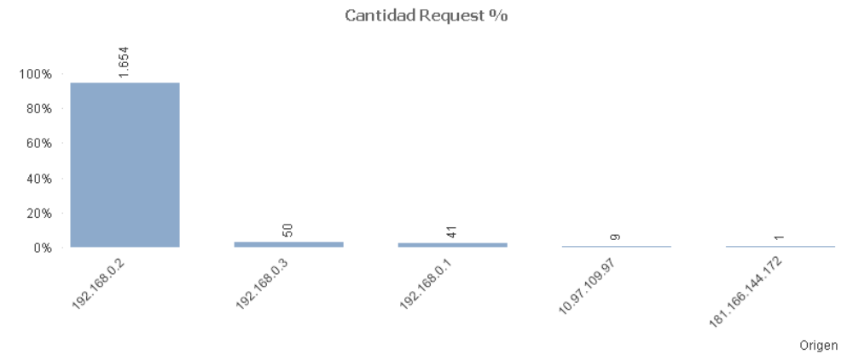
El grafico muestra un comportamiento anormal por parte del equipo 192.168.0.2. Analizando los paquetes que este equipo envió detectamos lo siguiente:

Info paquete | Cantidad | %
Who has 192.168.0.35? Tell 192.168.0.2 | 1106 | 66.9%
Who has 192.168.0.100? Tell 192.168.0.2 | 310 | 18.7%
Who has 192.168.0.111? Tell 192.168.0.2 | 38 | 2.3%
Who has 192.168.0.121? Tell 192.168.0.2 | 36 | 2.2%
Who has 192.168.0.101? Tell 192.168.0.2 | 30 | 1.8%
Who has 192.168.0.3? Tell 192.168.0.2 | 28 | 1.7%
Who has 192.168.0.5? Tell 192.168.0.2 | 24 | 1.5%
Who has 192.168.0.102? Tell 192.168.0.2 | 24 | 1.5%
Who has 192.168.0.10? Tell 192.168.0.2 | 12 | 0.7%
Who has 192.168.0.103? Tell 192.168.0.2 | 12 | 0.7%
Who has 192.168.0.6? Tell 192.168.0.2 | 9 | 0.5%
Who has 192.168.0.1? Tell 192.168.0.2 | 7 | 0.4%
Who has 192.168.0.108? Tell 192.168.0.2 | 6 | 0.4%
Who has 192.168.0.7? Tell 192.168.0.2 | 3 | 0.2%
Who has 192.168.0.13? Tell 192.168.0.2 | 3 | 0.2%
Who has 192.168.0.105? Tell 192.168.0.2 | 3 | 0.2%
Who has 192.168.0.189? Tell 192.168.0.2 | 3 | 0.2%

Se marcan en amarillo los equipos existentes en la red. Si bien no entendemos porque se realizan llamados ARP a equipos inexistentes, podemos concluir que la cantidad es abultada ya que al no obtener respuesta, el equipo realiza reintentos, especialmente en el caso de las IP’s 192.168.0.35 y 192.168.0.100.
Otro resultado que se desprende del análisis es que en equipos inexistentes los paquetes ARP que se observan son múltiplos de 3. Esto se corresponde con pruebas realizadas con direcciones IP inexistentes en donde el protocolo envía solo 3 paquetes y luego detiene la búsqueda sin obtener respuesta.

Cantidad de IP destino distintas que fueron llamadas:

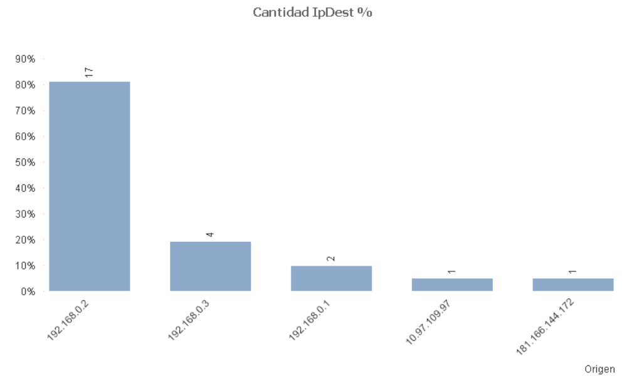
Este gráfico se corresponde con lo que venimos analizando, en donde el equipo 192.168.0.2 muestra un comportamiento anormal.

b) Modelo Destino: Cantidad de request enviados a cada equipo

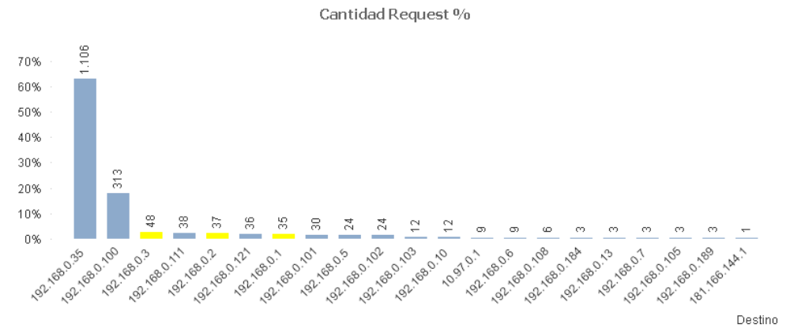
Se marcan en amarillo los equipos existentes en la red. Obviamente esto concuerda con el anormal comportamiento del equipo 192.168.0.2, ya que él es el que realiza la mayor cantidad de peticiones ARP a equipos inexistentes.

c) Modelo Dual: Cantidad de request enviados a cada equipo

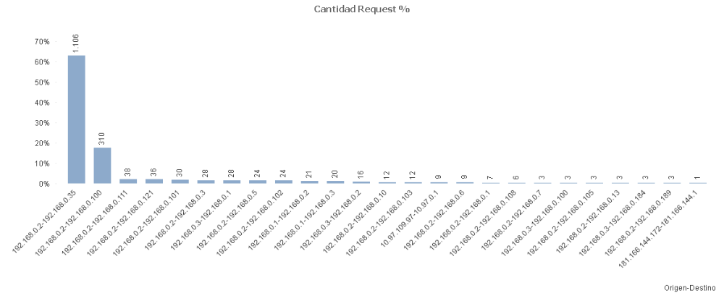
En este grafico no se puede concluir nada que no hayamos distinguido en los análisis anteriores.

El siguiente cuadro resume los datos obtenidos en base a la entropía de la fuente de información y la cantidad de símbolos obtenidos en cada modelo en las diferentes topologías:

Topología 1 | Entropía | Información | Cantidad de símbolos
Modelo Origen | 4,332 | 856,058 | 82
Modelo Destino | 5,868 | 2.621,745 | 267
Modelo Dual | 7,870 | 16.758,528 | 1330
Topología 2
Modelo Origen | 0,399 | 29,023 | 5
Modelo Destino | 2,029 | 143,483 | 21
Modelo Dual | 2,105 | 175,809 | 25

Podemos destacar como se incrementa la entropía y la información de la fuente a medida que crece la cantidad de símbolos relevantes para caracterizar los eventos probables en los diferentes modelos.
También mencionar como el hecho de elegir el Modelo Origen para representar la entropía de la información, es de menor eficiencia, en cuanto a la cantidad de la misma, comparado con los otros dos modelos estudiados, efecto que básicamente recae en la diversificación de símbolos que generan, asociados a la expansión de los eventos probables de mis fuentes generadoras de información.

5 Discusión

- Hubiese sido interesante medir la misma cantidad de paquetes en una red y otra, para ver la relación entre las entropías y como otra posibilidad, la actividad en un mismo período de tiempo para ambas redes y realizar las comparaciones. Básicamente para igualar condiciones entre la red grande y la pequeña.

- Nos Sirvió analizar la entropía de una red para evidenciar comportamientos anómalos o características esperadas en nodos. Nos permitieron un posterior análisis más profundo para la actividad que realizan los mismos, con el fin de determinar distintos comportamientos (virus, proceso colgado, un hackeo interno, una herramienta de control, etc). Entendemos que mediante diferentes modelos de entropías se pueden buscar características particulares en los nodos de una red que ayuden a detectar comportamientos distinguidos, donde eventualmente se podrá profundizar el análisis.

- Discutimos acerca de otras maneras de clasificar nodos en una red, pensamos en que podíamos encontrar nodos encendidos o apagados relacionando los valores de entropía e información en el modelo destino, pero nos encontramos con que nodos inexistenes en una red pueden tener la misma entropía que nodos con mucho tráfico como ser routers o switches. No llegamos a ninguna conclusión relevante.

